

**About me** Passato Presente Futuro

## Cantante | Soprano

La conoscenza è appresa dal Passato,

l'emozione dal presente

e la curiosità dal futuro

Passato Presente Futuro

## Peti racconto qualcosa del mio Passato...

fin da bambina il canto è uno tra i miei modi preferiti per esprimermi, nasco in una piccola vallata da una famiglia che vive la passione per la musica popolare e moderna

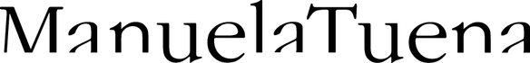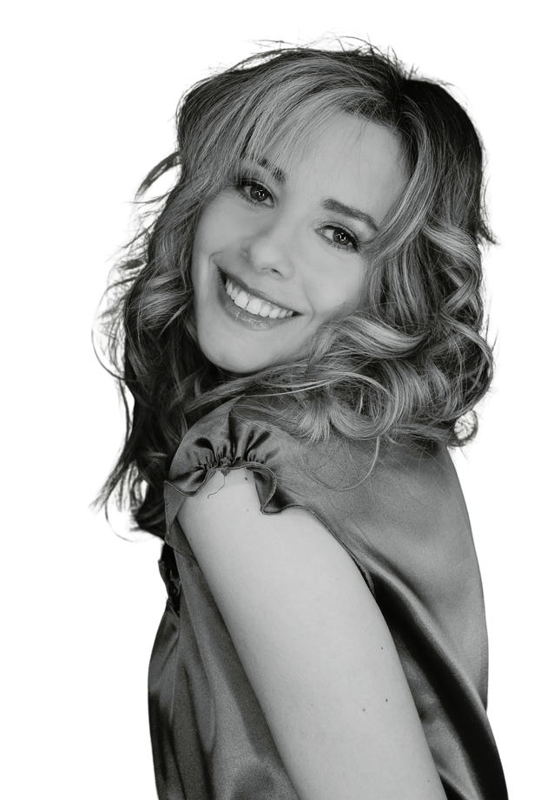

L'ascolto avvenuto casualmente dell'aria "Casta Diva" di Bellini, è un "colpo di fulmine", la finestra su un nuovo mondo musicale fino a quel momento sconosciuto.

Casta diva è la scintilla che determina la mia scelta di studiare canto.

izio con Clodine Ansermet, attraverso la quale mi avvicino alla musica antica rinascimentale barocca

... ma i frutti sono ancora acerbi ...

il mio legame dînfanzia con la musica popolare mi porta a intraprendere gli studi di canto moderno presso il "Centro Professione Musica di Milano" dove conseguo il Diploma di canto moderno.

...il sole riscalda e lascia maturare...

Il richiamo affascinante per il canto classico a questo punto inizia ad essere chiaro, come pure l'amore che nutro, e pertanto proseguo gli studi in questa direzione.

Entro in Conversatorio sotto la direzione di Marina Giorgio conseguendo il Diploma al Giuseppe Verdi di Milano.

In seguito mi perfeziono in campo operistico sotto la direzione di Francesca Patané e Marco Chingari.

Influenzata dal incontro con Emanuela Galli ritorno alle origini, concentrando le mie attenzioni sul perfezionamento del repertorio rinascimentale- barocco.

Passato Presente Futuro

## emozioni che mi permettono di vivere nel Presente

La continua ricerca e approfindimento in vari generi musicali mi permette di mettere in repertorio diversi autori.



Nel repertorio barocco troviamo autori come Monteverdi, Caccini, Pergolesi, Paisiello e Scarlatti.

Di questo periodo prediligo le opere di Händel, in particolare Cleopatra dal Giulio Cesare, e la sacralità dell'opera di Bach del quale ho già eseguito e studiato numerose cantate, passioni e oratori. Cantare Bach mette in diretta connessione con il divino a mio parere.

Dal Canto sacro ho eseguito numerose Messe di Mozart, Schubert, Perosi, e Rheinberger, oratorio e Te Deum di Mendelssohn.

Nella musica da camera apprezzo particolarmente gli autori tedeschi, come Schumann, Brahms, Strauss, e di nuovo Mendelssohn e Mozart; ma pure la musica da camera italiana, in particolare Tosti mi entusiasma.

Per Mozart nutro un amore particolare. L'apprezzamento per la sua linea di scrittura ed eleganza espressiva mette questo geniale autore tra i miei preferiti.

Mozart, lo ritroviamo anche nell'opera con Le nozze di Figaro, Così fan tutte e Don Giovanni.

Nel repertorio operistico ho studiato anche personaggi come Adina dell'Elisir d'amore di Donizzetti, Liu della Turandot di Puccini, Desdemonia dall'Otello di Verdi.

Passato Presente Futuro

## curiosità che mi proiettano al Futuro

Nell'ambito della musica barocca ho lavorato con il gruppo Cantio Antiqua.



Ho realizzato progetti di musica da camera e operistica con la Kammerphilarmonie Grigioni.

Con il pianista Stefano Sposetti formo il Duo Amarilli e con la flautista Miriam Cipriani e il chitarrista Enrico Barbareschi, canto nel trio Cordea Spiritus.

Da qualche anno sono la voce per il Gufo Reale con il clarinettista Franco Mettler, fisarmonicista Thomas Weber, chitarrista Edmauro de Oliveira e la contrabbassista Jojo Kunz.

Parte del mio lavoro musicale è anche legato all'insegnamento, lavoro per le scuole musicali di Coira e Landquart.

...e il viaggio continua...

Manuela è sposata con Luigi Menghini ed è madre di 5 splendidi figli. Vive a Coira, capitale del Cantone dei Grigioni in Svizzera.



**Repertoire** Audio Video

## ORATORIO, CONCERTO

Aiblinger, J. - Mass in A-Major Allegri, G. - Miserere Mei, Deus

Bach, J. S. - Cantata BWV 4: Christ lag in Todesbanden Bach, J. S. - Cantata BWV 51: Jauchzet Gott in allen Landen Bach, J. S. - Cantata BWV 57: Ich ende behende

Bach, J. S. - Cantata BWV 202 Bach, J. S. - Mass in B-Minor Bach, J. S. - St. Matthew Passion Bach, J. S. - St. John Passion Bach, J. S. - Weihnachtsoratorium Britten, B. - Missa Brevis Carissimi, G. - Judicium Extremum Carissimi, G. - Magnificat Charpentier, M.-A. - Te Deum

Charpentier, M.-A. - Messe de Minuit Dvorak, A. Te Deum

Gabrieli, G. - Jubilate Deo Omnis terra (Motet) Gabrieli, G. - Surrexit Christus

Händel, G. F. - The Messiah Händel, G. F. - Dixit Dominus Haydn, J. - Nelson Mass (Missa i

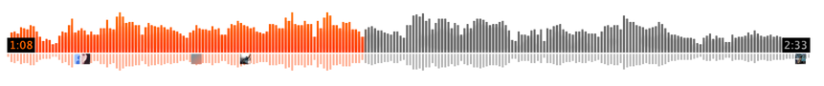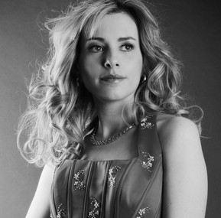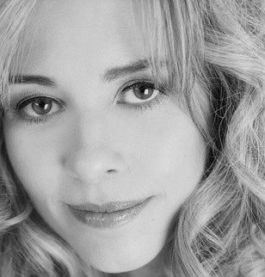

Repertoire **Audio** Video

## Haendel | O Mio Signore

1. Mozart | Oh temerario...



Repertoire Audio **Video**

## ORATORIO, CONCERTO

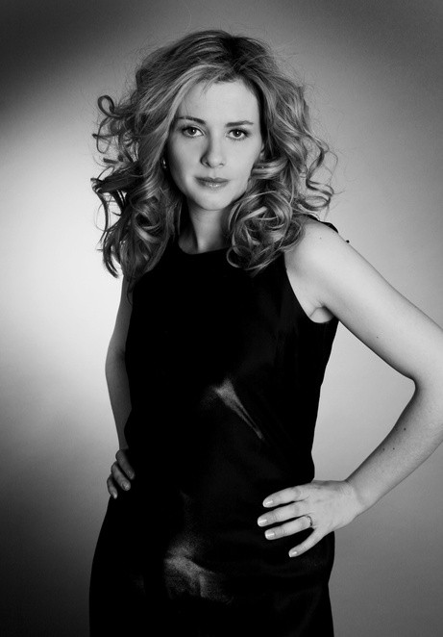

**News** Press Blog

## News al 5 aprile 2022

#### La continua ricerca e approfindimento in vari generi musicali mi permette di mettere in repertorio diversi autori.

Nel repertorio barocco troviamo autori come Monteverdi, Caccini, Pergolesi, Paisiello e Scarlatti.

Di questo periodo prediligo le opere di Händel, in particolare Cleopatra dal Giulio Cesare, e la sacralità dell'opera di Bach del quale ho già eseguito e studiato numerose cantate, passioni e oratori. Cantare Bach mette in diretta connessione con il divino a mio parere.

Dal Canto sacro ho eseguito numerose Messe di Mozart, Schubert, Perosi, e Rheinberger, oratorio e Te Deum di Mendelssohn.

Nella musica da camera apprezzo particolarmente gli autori tedeschi, come Schumann, Brahms, Strauss, e di nuovo Mendelssohn e Mozart; ma pure la musica da camera italiana, in particolare Tosti mi entusiasma.

Per Mozart nutro un amore particolare. L'apprezzamento per la sua linea di scrittura ed eleganza espressiva mette questo geniale autore tra i miei preferiti.

Mozart, lo ritroviamo anche nell'opera con Le nozze di Figaro, Così fan tutte e Don Giovanni.

Nel repertorio operistico ho studiato anche personaggi come Adina dell'Elisir d'amore di Donizzetti, Liu della Turandot di Puccini, Desdemonia dall'Otello di Verdi.



News **Press** Blog

## Press Releases

#### La continua ricerca e approfindimento in vari generi musicali mi permette di mettere in repertorio diversi autori.

Nel repertorio barocco troviamo autori come Monteverdi, Caccini, Pergolesi, Paisiello e Scarlatti.

Di questo periodo prediligo le opere di Händel, in particolare Cleopatra dal Giulio Cesare, e la sacralità dell'opera di Bach del quale ho già eseguito e studiato numerose cantate, passioni e oratori. Cantare Bach mette in diretta connessione con il divino a mio parere.

Dal Canto sacro ho eseguito numerose Messe di Mozart, Schubert, Perosi, e Rheinberger, oratorio e Te Deum di Mendelssohn.

Nella musica da camera apprezzo particolarmente gli autori tedeschi, come Schumann, Brahms, Strauss, e di nuovo Mendelssohn e Mozart; ma pure la musica da camera italiana, in particolare Tosti mi entusiasma.

Per Mozart nutro un amore particolare. L'apprezzamento per la sua linea di scrittura ed eleganza espressiva mette questo geniale autore tra i miei preferiti.

Mozart, lo ritroviamo anche nell'opera con Le nozze di Figaro, Così fan tutte e Don Giovanni.

Nel repertorio operistico ho studiato anche personaggi come Adina dell'Elisir d'amore di Donizzetti, Liu della Turandot di Puccini, Desdemonia dall'Otello di Verdi.

News Press **Blog**

## Blog al 5 aprile 2022

#### La continua ricerca e approfindimento in vari generi musicali

Coira, 3 aprile 2002 | Manuela

Di questo periodo prediligo le opere di Händel, in particolare Cleopatra dal Giulio Cesare, e la sacralità dell'opera di Bach del quale ho già eseguito e studiato numerose cantate, passioni e oratori. Cantare Bach mette in diretta connessione con il divino a mio parere.

Dal Canto sacro ho eseguito numerose Messe di Mozart, Schubert, Perosi, e Rheinberger, oratorio e Te Deum di

Mendelssohn. **Tags**

Musica sacra

Concerto

Brahms Schubert

Canto Vocalità

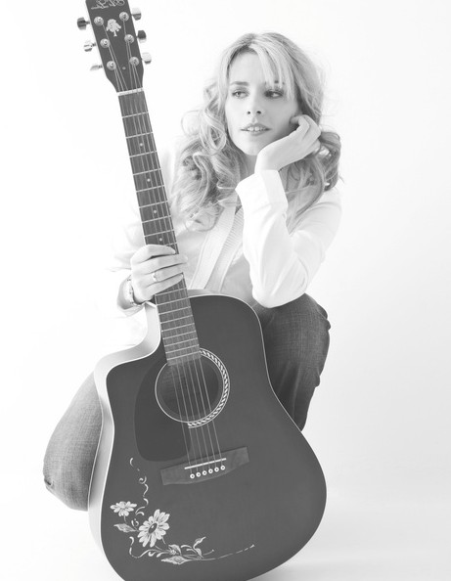

# Scrolling posts

**Eventi** Agenda Tickets



## Prossime performances

#### 3 settembre 2022 - Ore 20:00 | Konzerthalle, Zürich - Concerto con pianista Stefano Sposetti

Di questo periodo prediligo le opere di Händel, in particolare Cleopatra dal Giulio Cesare, e la sacralità dell'opera di Bach del quale ho già eseguito e studiato numerose cantate, passioni e oratori. Cantare Bach mette in diretta connessione con il divino a mio parere.

Dal Canto sacro ho eseguito numerose Messe di Mozart, Schubert, Perosi, e Rheinberger, oratorio e Te Deum di Mendelssohn.

## Settembre

**3**



# Scrolling page

**Eventi** Agenda Tickets



## Tickets



**3 settembre 2022 - Ore 20:00 | Konzerthalle, Zürich - Concerto con pianista Stefano Sposetti**

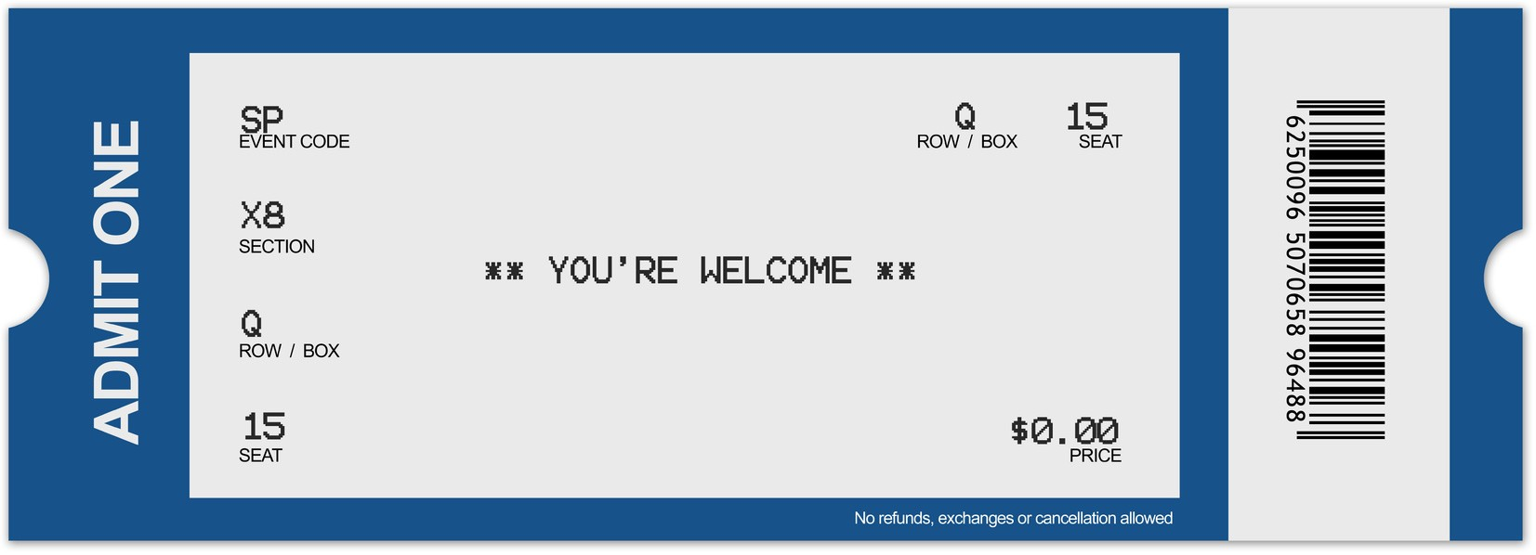

## take a look at [www.ticketcorner.ch](http://www.ticketcorner.ch/) might be integrated with api

Settembre

**3**

## Contact

-Name

Email

Surname Phone



## Events & Performances

* Event organisation
* General request

- ....

### enchanter.ch 6534 S. Vittore CH

by Blumproject GmbH

T. +41 091 252 02 50

### [info@enchanter.ch](mailto:info@enchanter.ch)